PRESSMEDDELANDE
Rototilt Group AB, Vindeln 21 september 2016
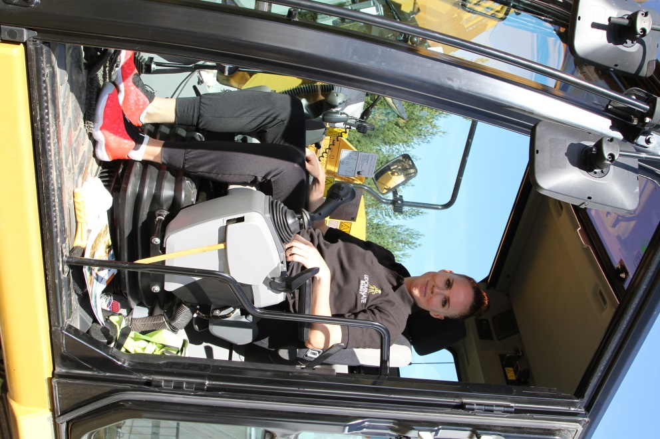
Rototilt Group och Udominate Basket fortsätter att gräva efter guld
Vindelnföretaget Rototilt Group fortsätter sin satsning som huvudsponsor till Udominate Basket under säsongen 2016/2017. – Udominate startade i fjol en spännande resa med höga ambitioner, en resa som liknar vår egen på många sätt, säger Per Väppling marknads- och försäljningschef på Rototilt Group AB.
Att gå in som sponsor för Udominate var ett strategiskt val under 2015, bland annat eftersom företaget under våren 2015 bytte namn till Rototilt Group AB och blev ett helt fristående bolag från Indexator. Etableringen av det nya företagsnamnet var därför central och viktig, men det var lika viktigt ur ett arbetsgivarperspektiv där Udominate står för jämställdhet, mångfald samt professionalism i alla led.
- Udominate är mitt i en resa mot absoluta toppen, något som vi vill vara en del av, påpekar Per Väppling. Vi delar både värderingar och höga målsättningar; Udominate siktar på SM-guld och Europacupen, Rototilt ska utveckla sin världsledande position samt etablera sig internationellt.
Mångfald och jämställdhet som en styrka som bidrar till framgångar. Det gäller såväl på arbetsplatsen som inom idrotten.
– Vi ser ljust på framtiden och har fullt fokus på tillväxt, därför är det avgörande för oss att dels behålla våra duktiga medarbetare men också att locka fler duktiga och kompetenta män och kvinnor till vårt företag. Tillsammans med Udominate får vi fler ambassadörer och föredömen för Rototilt. Vi har dessutom under året som gått haft ett mycket professionellt samarbete med Udominate, såväl på arbetsmarknadsmässan Uniaden i Umeå ,som våra Öppet Hus-dagar för att fira vår tiltrotators 30-års jubileum, säger Peter Strömberg personalchef på Rototilt Group AB.
Inför säsongen pågår redan planering av gemensamma aktiviter för Rototilt och Udominate. Redan beslutat är att Udominate spelar seriematch i Vindeln 9:e oktober. Det är även inplanerat en aktivitet på företaget för alla dess anställda.
- Vi är otroligt glada över att Rototilt fortsätter sitt samarbete med Udominate och vi är stolta över att just dom vill följa med oss på vår fantastiska basketresa, säger Lisa Åström, sälj- och marknadsansvarig för Udominate Basket. Rototilt är ett starkt företag som fortsätter att erövra världen, ett företag med målfokus där mångfald och jämställdhet är några av de viktiga grundpelarna. Dessa grundpelare är även något vi som organisation stävar efter, avslutar Lisa Åström.

För mer information kontakta:
Per Väppling, Rototilt Group AB, +46 70 347 22 54, per.vappling@rototilt.com
Lisa Åström, Udominate Basket, +46 70 606 08 10, lisa@udominatebasket.com

Rototilt Group AB är världens ledande tillverkare av tiltrotatorer, tillbehör och system. Med Rototilt® bryter vi ny mark för entreprenadmaskiner genom att förvandla grävmaskiner till fullfjädrade redskapsbärare.

